MOTIE
Nr:
Behorend bij agendapunt:
Datum: 16 oktober 2018
Onderwerp: help, onze insecten sterven uit

De raad van de gemeente Krimpenerwaard in vergadering bijeen d.d. 16 oktober 2018,

gehoord de beraadslaging,

overwegende, dat volgens wetenschappelijk onderzoek, in 30 jaar het aantal insecten dramatisch tot wel 75% is afgenomen, wat een ramp is voor de natuur (zie bijlagen) en een aanslag op de kringloop van het leven;
dat dit mogelijk kan worden verklaard door factoren die met ontwikkelingen in de landbouw samenhangen;
dat het dan gaat om intensivering van het agrarisch landgebruik, gebruik van meer stikstof en fosfaat; gebruik van meer gewasbeschermingsmiddelen en versnippering van natuurlijke leefgebieden;
dat alleen in weides vol bloemen, kruiden en insecten grutto's en andere weidevogels veilig kunnen broeden en hun kuikens grootbrengen;
dat de gemeente Krimpenerwaard op lokaal niveau maatregelen kan en moet nemen (bijv. bloemrijke bermen) om een bijdrage te leveren aan de bescherming van de insecten;

besluit:

Het college opdracht te geven om vanaf seizoen 2019 een insecten stimulerend beleid te voeren door:
- Te onderzoeken welke aanpassingen aan de vegetatie op de openbare gronden goed zijn voor insecten;
- Vóór 1 maart t.b.v. de uitvoering in het voorjaar 2019 met voorstellen te komen om de vegetatie te verbeteren t.b.v. een grotere verscheidenheid aan insecten;
- Het optimaliseren van het beheer t.b.v. insect behoudt met ingang van 2019.
- De hieruit voortvloeiende kosten op te nemen in de begroting 2019 en de meerjarenbegroting;
- De Dierenwelzijnsnota 2016 hierop aan te passen;
- De raad jaarlijks te informeren over het gevoerde beleid en de resultaten;

en gaat over tot de orde van de dag.

Ondertekening: Pro Krimpenerwaard

Bijlage 1

Eindelijk: gemeenten gaan insecten beschermen
Gemeenten in actie voor meer insecten
De gemeenteraad van Rijswijk nam een week geleden een nota aan om het dierenwelzijn beter te verankeren in het lokale beleid. In dat stuk besteedde de gemeente niet alleen aandacht aan huisdieren, maar ook aan wilde dieren en insecten. Het lijkt voor het eerst dat een gemeente biodiversiteit als uitgangspunt neemt op het gebied van dierenwelzijn.
Dagpauwoog op aster Beeld door: ErnstJan Stroes
Op het vlak van dierenwelzijn concentreren gemeenten zich meestal op dierenmishandeling en opvang van huisdieren, waarbij wilde dieren en dus insecten er nogal bekaaid vanaf komen. Wie zoekt op ‘insecten en gemeente’ stuit op een lange lijst van ongediertebestijdingsdiensten. Tot op heden lieten gemeenten hun kleinere wilde inwoners blijkbaar vooral stikken. Rijswijk gebruikt sinds twee jaar geen gif meer in de plantsoenen. Ook hebben ze al langer de ambitie om geen bespoten planten en met insecticide geïmpregneerde zaden meer te gebruiken.
Voorjaarszonnebloemen op de Rijswijkse landgoederen Beeld door: ErnstJan Stroes

Insecticiden weren
In verstedelijkte gebieden maken insecten nog enige kans, op het platteland zijn de uitstoot van stikstof en meststoffen funest. Gemeenten kunnen bovendien vrij radicaal, zoals de gemeente Rijswijk doet, insecticiden weren in het beheer van hun groen en bewoners stimuleren dat ook te doen. In bermen en langs waterpartijen kan zo bloemrijk grasland ontstaan. In het buitengebied in bezit van de gemeente kan men natuur en recreatie de boventoon laten voeren.

Landgoederen
Rijswijk is als gemeente in de dichtbevolkte Haagse regio niet erg rijk aan natuur, maar toch zijn overal kleine hoekjes groen. Er zijn zelfs een aantal stevige landgoederen die de moeite waard zijn voor wilde dieren. IJsvogels, spechten, uilen en vleermuizen komen veelvuldig voor op de Rijswijkse landgoederen. De aangeplante flora is met boshyacinten, bostulpen, wilde narcissen, bosanemonen, voorjaarszonnebloemen, vogelmelk en daslook een jaarlijks terugkerend festijn, net als de insecten die erop af komen. Het is goed te zien dat Rijswijk zich inspant voor wilde dieren en dan vooral insecten: er zijn bloemstroken langs de wegen en paden, de gemeente verwijdert verharde paden en vervangt die door bloemrijke bermen. Zo zijn de laatste jaren twee paden langs (secundaire) wegen vervangen door bloemrijke bermen en zijn er een aantal plas-drasoevers aangelegd die insecten en vogels herbergen.
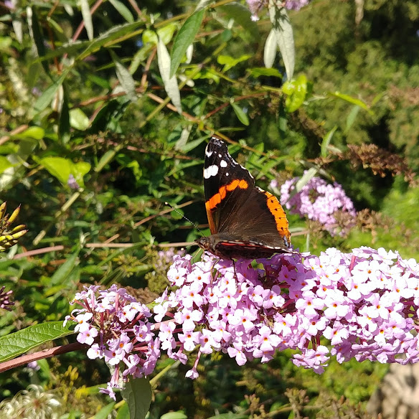Atalanta Beeld door: ErnstJan Stroes

Bijvriendelijk
Nu zet Rijswijk een mooie vervolgstap op weg naar een insect- en diervriendelijker gemeente. Want hoewel inmiddels al veel gemeenten het ‘Convenant bijvriendelijk handelen’ van de Bijenstichting hebben getekend, zijn intenties onvoldoende om de insecten te redden. Niet alle gemeenten hebben het convenant even hard in beleid omgezet. Stoppen met het spuiten van gif is namelijk niet het enige wat gemeenten te doen staat; ook het planten en zaaien van bloemen die tijdens hun productie met insecticiden zijn behandeld, moet dringend gestopt worden.
Door de betere ecologische randvoorwaarden zijn initiatieven van stedelijke gemeenten als Rijswijk erg belangrijk, maar gemeenten kunnen het niet alleen af. Ook burgers zoals jij en ik moeten een steentje bijdragen, door insectvriendelijk te tuinieren. De sleutel tot vriendelijker tuinieren ligt in minder betegelen en in het gebruiken van planten en zaden die niet met neonicotinoiden behandeld zijn .
BIJLAGE: 2

Ook in Nederland dramatische afname insecten
Datum bericht: 14 mei 2018
Wetenschappelijk onderzoek in opdracht van Natuurmonumenten toont aan dat ook in Nederland het aantal insecten dramatisch afneemt. Op basis van metingen en analyses over de afgelopen decennia blijken afnamen van 54 procent (nachtvlinders) tot zelfs 72 procent (loopkevers) in natuurgebieden. Daarmee laten deze groepen insecten net als in recente Duitse, Franse, Engelse en Nederlandse onderzoeken een dramatische achteruitgang zien. En dat is erg: het is een grote aanslag op de kringloop van het leven.
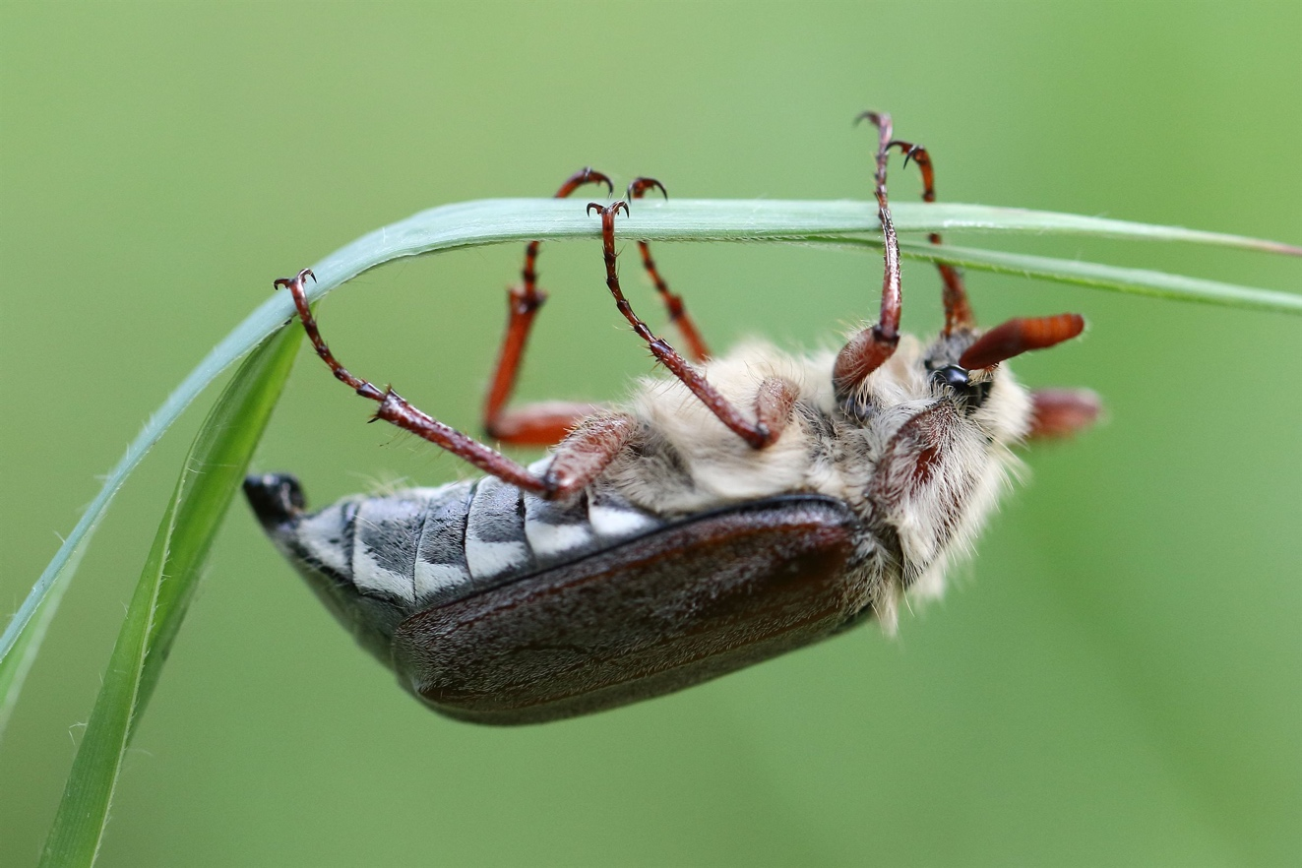
Natuurmonumenten gaf wetenschappers van de Radboud Universiteit (Caspar Hallmann, Eelke Jongejans en Hans de Kroon) en EIS (het Kenniscentrum Insecten) opdracht om insectentrends in Nederland te onderzoeken. Twee langlopende studies naar insectenpopulaties in natuurgebieden kwamen in aanmerking voor analyse: ‘De Kaaistoep’ en ‘Wijster’. Uit een analyse van deze twee studies blijkt dat het aantal loopkevers dat geteld is bij Wijster (natuurgebieden Drenthe) in de afgelopen 22 jaar kelderde met 72 procent. Het aantal nachtvlinders in De Kaaistoep (natuurgebied Noord-Brabant) nam in 20 jaar af met 54 procent. Deze twee insectengroepen bevatten in totaal zo’n 1100 soorten, ongeveer 6 procent van alle in Nederland voorkomende insectensoorten.

Onderzoek stapelt zich op
De resultaten zijn veelzeggend omdat de studies totaal verschillende onderzoeksmethoden hanteerden, maar wel beide een sterk dalende trend laten zien. Marc van den Tweel, directeur Natuurmonumenten: 'Daarmee zijn de resultaten in lijn met het onderzoek van de Radboud Universiteit dat eind 2017 verscheen en waaruit bleek dat 76% van de insecten in de afgelopen 27 jaar is verdwenen.
Het aantal onderzoeken met onheilspellende berichtgeving stapelt zich in hoog tempo op. Van de 47 gemeten vlindersoorten in Nederland neemt de helft sinds 1992 af. Een Frans onderzoek toonde aan dat vogelpopulaties met gemiddeld 33% zijn afgenomen sinds 2000. Oorzaak: er zijn niet genoeg insecten om ze te voeden.

Afname bij alle insectengroepen
In de twee Nederlandse studies zijn ook andere insectengroepen uitgebreid geanalyseerd. Naast de nachtvlinders en de loopkevers laten ook deze groepen een zorgwekkende achteruitgang zien. Het gaat dan om afnamepercentages van 64 procent in 20 jaar (kevers bij De Kaaistoep) en 62 procent in 10 jaar (kokerjuffers bij Kaaistoep). Alleen de groep wantsen lijkt stabiel te blijven. De wetenschappers concluderen dat berekend over een periode van 27 jaar zo’n twee-derde van het aantal individuen van de onderzochte insectengroepen verdwenen is.
Filmpje: Respect voor de insect, NOS op 3
Nos op 3 maakte een animatie over het belang van insecten: Respect voor de Insect.

Oorzaak
Recentelijk stuurde Minister Schouten een rapport aan de Tweede Kamer waarin de Nederlandse situatie rondom insecten wordt beschreven. In het rapport staat dat ‘de langetermijnafname van insectenpopulaties in Nederland mogelijk kan worden verklaard door factoren die met ontwikkelingen in de landbouw samenhangen’. Het gaat dan om intensivering van het agrarisch landgebruik, gebruik van meer stikstof en fosfaat en gebruik van meer gewasbeschermingsmiddelen. Ook versnippering van natuurlijke leefgebieden dragen mogelijk bij aan de afname.

Ecologische basis wankelt
In het rapport staat ook dat het Duitse onderzoek robuust is uitgevoerd en dat de beschikbare data over insecten in Nederland nog schaars zijn. Enkele datasets komen vanwege hun hoge kwaliteit in aanmerking voor vervolgonderzoek. De Kaaistoep en Wijster horen bij die groep vanwege hun omvang en nauwkeurigheid. Van den Tweel: 'Natuurmonumenten heeft na het verschijnen van het Duitse onderzoek opdracht gegeven aan onderzoekers om de analyses versneld uit te voeren, zodat we ook in Nederland meer duidelijkheid krijgen, want Nederlandse gegevens over insectentrends blijken schaars. We onderschrijven dan ook de oproep van wetenschappers om een landelijk meetnet voor insecten op te zetten, zodat we een breder en completer beeld krijgen, ook over mogelijke oorzaken en langetermijntrends. De resultaten uit dit onderzoek onderstrepen in ieder geval hoe groot en serieus het probleem in ons land is. Als je je realiseert dat dit onderzoek in natuurgebieden is uitgevoerd – dus niet op landbouw- industriegrond of in bebouwing -, kun je alleen maar vrezen hoe het ervoor staat in de rest van ons land. Onze leefomgeving, onze ecologische basis stort in.'

Tijd voor actie
Van den Tweel: 'De landbouw is een van de belangrijkste beheerders van ons buitengebied. Hun bedrijfsvoering raakt direct aan de natuur; planten, dieren, bodem en water. Tegelijkertijd is in geen enkel Europees land sprake van zo’n intensief gebruik van gewasbeschermingsmiddelen als in Nederland. Dat moet anders, we moeten toe naar minder chemie, meer biologie en meer innovatie. Bulkproductie gericht op de wereldmarkt heeft in ons kleine land op termijn gewoon geen toekomst. De toekomst van onze boeren zit hem in het leveren van kwaliteitsproducten voor ons land en de ons omringende landen. Daarmee is een goede boterham te verdienen voor Nederlandse famililiebedrijven Hierbij hoort een natuurinclusievere vorm van landbouw die ook op de lange termijn kan voortbestaan: door simpelweg meer ruimte maken voor natuur in landbouwgebieden.'
Natuurmonumenten werkt met boeren, wetenschappers, banken en bedrijven aan een nationaal Deltaplan biodiversiteitsherstel. Van den Tweel: 'De ambitie van dat plan is hoog; en dat kan ook niet anders als we het tij willen keren. Een gezonde landbouw betekent ook dat boeren die werken mét de natuur een eerlijke prijs voor hun product behoren te krijgen. En dat betekent dat we anders met ons land, ons landschap en onze landbouw moeten omgaan.'
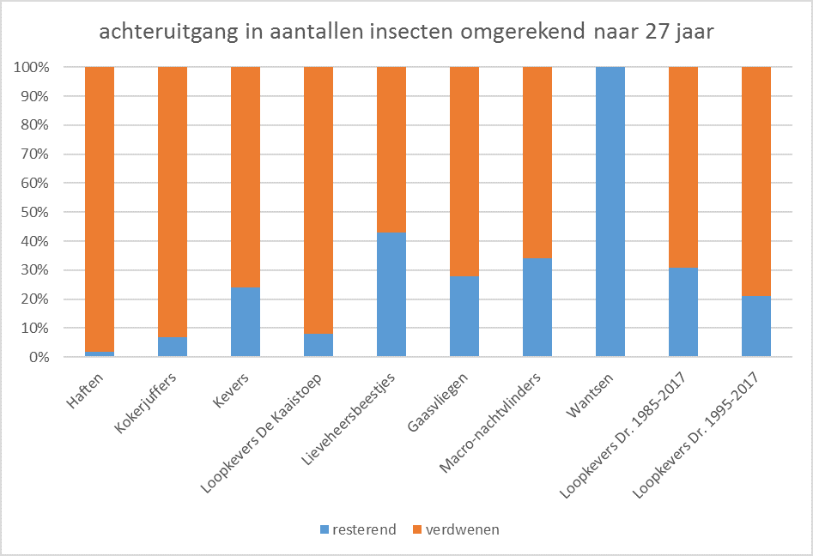
NB1 De sterke achteruitgang van de haften wordt grotendeels bepaald door een relatief hoge waarde in 2006, het eerste jaar van waarneming. Zonder dit jaar is er geen negatieve trend waarneembaar, de tijdreeks (8 jaar) is dan ook vrij kort. Hierdoor is de vermelde achteruitgang van de haften niet robuust en statistisch onbetrouwbaar.
NB 2 De trend bij gaasvliegen is statistisch onbetrouwbaar, meer schommeling
NB3 De loopkevers in Drenthe laten vanaf 1995 een keldering zien. In de periode 1985-1995 nam de populatie amper af, maar vanaf 1995 tot nu zagen we een afname van 72%.

Meer weten?
- Publieksrapport Onderzoek naar achteruitgang insecten in Nederland
- Wetenschappelijke rapportage Onderzoek naar achteruitgang insecten in Nederland
- Dit is een persbericht van Natuurmonumenten. Neem voor meer informatie contact op met Persvoorlichting Natuurmonumenten of met media@ru.nl, 024- 361 6000

BIJLAGE: 3

Code Rood: help, onze insecten sterven uit
Van: redactie op 30 oktober 2017
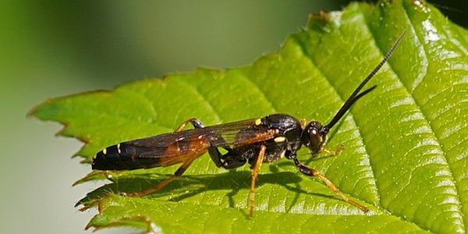
Het aantal insecten in beschermde natuurgebieden van Duitsland is in een kleine dertig jaar tijd met driekwart afgenomen, zo blijkt uit onderzoek. En er is geen reden om aan te nemen dat het in Nederland anders is.
Afgelopen jaren werd duidelijker dat bepaalde insectensoorten, zoals bijen en vlinders, steeds minder voorkomen in West-Europa en Noord-Amerika. Samen met Duitse collega’s publiceerden ecologen van de Nijmeegse Radboud Universiteit deze week nieuwe onthutsende bevindingen. Na 27 jaar blijkt het gemiddelde totale gewicht aan gevangen insecten per dag in 63 Duitse natuurgebieden met ruim driekwart (76 procent) te zijn afgenomen.
Nijmeegse onderzoekers hebben nu voor het eerst deze enorme schat aan data kunnen analyseren. „Dat de aantallen van alle vliegende insectensoorten in zo’n hoge mate aan het afnemen zijn als we hier zien in zo’n wijdverspreid gebied, is een alarmerende bevinding”, zegt projectleider Hans de Kroon. In het midden van de zomer, als het insectenaantal zijn piek bereikt, zagen ze zelfs een daling van 82 procent in de onderzochte gebieden.
„Al deze onderzochte Duitse natuurgebieden zijn beschermd en worden vaak goed beheerd. Toch is de achteruitgang overal waarneembaar”, aldus Caspar Hallmann die de statistische analyses heeft uitgevoerd. Wat de precieze oorzaak is van deze enorme afname, is tot nog toe onduidelijk. Veranderingen in weer, landschap en in plantensoortenrijkdom in deze gebieden blijken de afname niet te kunnen verklaren.
„Wat we op dit moment alleen kunnen doen is grote voorzichtigheid betrachten”, aldus De Kroon. „Minderen met de dingen waarvan we weten dat ze een slechte invloed hebben, zoals het gebruik van pesticiden en het laten verdwijnen van bloemrijke akkerranden in de landbouw. Aangezien hele ecosystemen afhankelijk zijn van insecten, bijvoorbeeld als voedsel en als bestuivers, zet dat andere veranderingen, zoals achteruitgang van vogels en zoogdieren in een nieuw daglicht.”

RTL-presentator Lodewijk Hoekstra van Groene Handen, ambassadeur voor onder meer de Vlinderstichting en groen ondernemer, roept op om 31 oktober de politiek wakker te schudden door massaal bloemen en planten naar het Haagse Binnenhof te brengen vanwege het „bizar grote verlies aan biodiversiteit.” Volgens Hoekstra lijkt het wel alsof „iedereen ligt te slapen en de mensen geen idee hebben wat dit betekent. Maar het gaat over ons leven, insecten zijn de ruggengraat van ons

https://www.s-hertogenbosch.nl/

Eens per jaar maaien helpt insecten
4 juli 2018
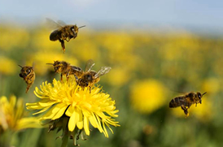
In de gemeente hebben we een groot en gevarieerd aantal bermen. Al sinds de jaren ’80 beheren we die ecologisch, ofwel met aandacht voor insecten. Dat betekent dat we een deel van de bermen slechts een keer per jaar maaien. En precies in deze tijd van droogte, het heeft al even niet meer geregend en ook de komende weken blijft het nog droog, is dit belangrijk voor insecten.

Bermen juist nu laten bloeien
In periodes van droogte zijn planten namelijk zuinig met hun nectar. Dat betekent dat bijvoorbeeld vlinders en bijen de nectar ‘tot de laatste druppel’ nodig hebben. En ook zitten insecten in deze tijd langer en vaker in tuinen.

Groot deel eens per jaar maaien
Bermen liggen in de gemeente voor 43% binnen de bebouwde kom en ongeveer 57% ligt erbuiten. Een groot deel van de bermen, namelijk 33%, maaien we alleen maar in september. Ook kiezen we ervoor bermen in twee delen te maaien. Een strook van één meter langs de weg maaien we twee keer per jaar, en het deel verder van de weg alleen in september. Ook dan blijft er een groot deel van de berm staan voor insecten en vlinders tot september.

Klimaatverandering
Door de verandering van het klimaat krijgen we meer te maken met periodes van droogte. Als het regent, regent het vaak relatief kort en hevig. Dit betekent iets voor hoe we omgaan met de inrichting van de openbare ruimte. Groene daken, open voegen tussen stenen en waar mogelijk aanleg van groen helpt bij het snel kunnen wegzakken van een grote hoeveelheid regenwater. De keuze om zo min mogelijk te maaien helpt insecten in tijden van droogte.
cosysteem.” Bron: Ravage Webzine

